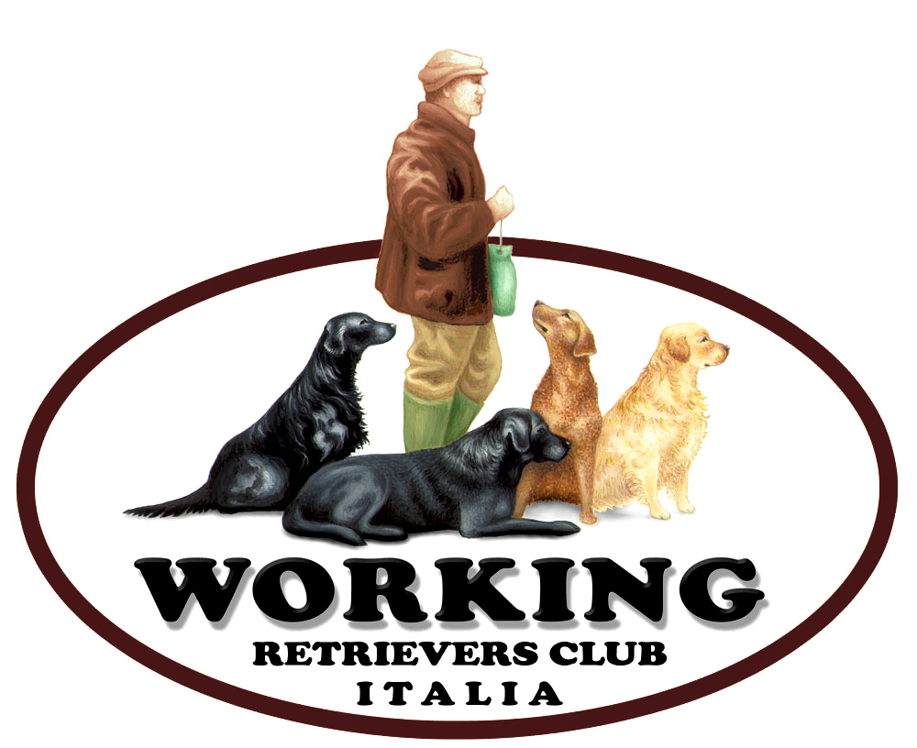

CONVOCAZIONE ASSEMBLEA GENERALE

Sabato 31 Marzo 2018, alle ore 12.00 in prima convocazione, e alle ore 13.00 in seconda convocazione, presso Eroma agriturismo – Via Civetta 2, Madonna Della Scoperta 25017 Lonato –Brescia, si riunirà l’Assemblea Generale dei Soci del Working Retrievers Club Italia per trattare il seguente ordine del giorno:

- Relazione del Presidente
- Bilancio Consuntivo 2017
- Nomina consiglio direttivo triennio 2018-2019-2020
- Nomina provibiri triennio 2018-2019-2010
- Nomina revisori dei conti triennio 2018-2019-2020
- Varie ed eventuali

Partecipano all’Assemblea i Soci in regola con il pagamento della quota Associativa per il 2018.
E’possibile rinnovare la quota sociale e votare per la rielezione dei consiglieri direttamente in loco prima dell’assemblea ore 12.00.
E’possibile essere rappresentati da un altro Socio mediante delega scritta. Ogni Socio può portare fino a due deleghe.

Il Presidente
LAURA LAZZARETTO

------------------------------------------------------------------------------------------

Il sottoscritto………………………………………………………….tessera numero………….…
delega il Sig/Sig.ra……………………………………………………tessera numero……………
a rappresentarlo nell’Assemblea Generale WRCI il giorno 31-03-2018, ritenendo fin d’ora valido e rato il suo operato.
Data e Firma………………………………………………..

